ΑΣΚΗΣΗ 4 : ΜΗΧΑΝΗ ΤΟΥ ATWOOD

Σκοπός
Ο σκοπός αυτής της άσκησης είναι να μελετηθεί η σχέση μεταξύ της συνισταμένης δύναμης, της μάζας, και της επιτάχυνσης σύμφωνα με τον 2ο Νόμο του Νεύτωνα, χρησιμοποιώντας μία διάταξη γνωστή ως «Μηχανή του Atwood».

Περιγραφή
Η «Μηχανή του Atwood» περιλαμβάνει μια τροχαλία που περιστρέφεται με πολύ χαμηλή τριβή, έχει μικρή μάζα και από την οποία κρέμονται δύο μάζες (Σχήμα 1) . Θα μετρηθεί η ταχύτητα των δύο μαζών, καθώς η μια μάζα κινείται προς τα πάνω η άλλη κινείται προς τα κάτω, με μια φωτοπύλη που συνδέεται με την τροχαλία. Η κλίση του γραφήματος της ταχύτητας ως προς τον χρόνο είναι η επιτάχυνση του συστήματος. Επίσης θα εξεταστεί και η επίδραση της κίνησης της τροχαλίας στη μετρούμενη πειραματική επιτάχυνση.
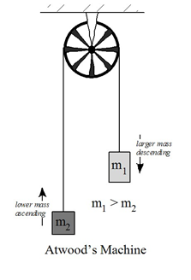  Σχήμα 1 | 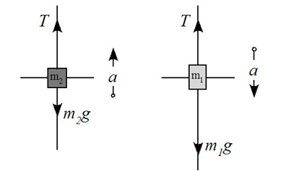  Σχήμα 2

Θεωρητικό υπόβαθρο
Τα διαγράμματα ελεύθερου σώματος (Σχήμα 2) δείχνουν τις δυνάμεις που δρουν σε κάθε μία από τις μάζες. Η T είναι η τάση της χορδής η οποία είναι ίδια και για τις δύο μάζες. Η m₁ είναι η μικρή μάζα και η m₂ είναι η μεγάλη μάζα. Η επιτάχυνση, α, είναι ίδια και για τις δύο μάζες, αλλά οι μάζες κινούνται σε αντίθετες κατευθύνσεις. Καθορίζουμε πρώτα την θετική κατεύθυνση για κάθε διάγραμμα. Στη συνέχεια, επιλύουμε τις εξισώσεις κίνησης.
Η εξίσωση κίνησης της κατερχόμενης μάζας, m₁, είναι:
m₁g – T = m₁ a
Η εξίσωση κίνησης της ανερχόμενης μάζας, m₂, είναι :
m₂g –T = m₂(-a)
Απαλείφοντας την T, παίρνουμε:
(m₁ – m₂)g= (m₁ + m₂)a
Λύνουμε την παραπάνω εξίσωση ως προς την επιτάχυνση:
a = (m₁ – m₂)g /(m₁ + m₂) = F/M (1)
όπου F είναι η συνισταμένη δύναμη και Μ είναι η συνολική μάζα.

Εκτέλεση της άσκησης
1. Συνδέστε την τροχαλία στην φωτοπύλη χρησιμοποιώντας την 15 εκατοστών μαύρη ράβδο με το σπείρωμα, όπως φαίνεται στο Σχήμα 3. Στην συνέχεια συνδέστε την φωτοπύλη μέσω usb στον υπολογιστή.
2. Συνδέστε τον σφιγκτήρα σε ένα τραπέζι και προσαρμόστε τις ράβδους όπως στο Σχήμα 4 .
3. Κόψτε 1,5 m κομμάτι νήματος και δημιουργήστε βρόχους σε κάθε άκρο για να κρατήσετε την κρεμάστρα μάζας. Προσδιορίστε τη μάζα του νήματος σε γραμμάρια και καταχωρήστε την στη στήλη 1 ("String Mass") του πίνακα "Acceleration Data" κάτω από την καρτέλα "Analysis". Καταχωρήστε την τιμή σε κάθε μία από τις τέσσερις πρώτες γραμμές.
4. Προσθέστε μία μάζα 50 g σε μία κρεμάστρα μάζας (5 g) για συνολική μάζα 55 g. Θα ονομάσουμε αυτή τη κρεμάστρα m₁ . Σε μια δεύτερη κρεμάστρα μάζας m₂ τοποθετούμε ένα δίσκο 20 g, ένα δίσκο 10 g, δύο δίσκους 5 g, δύο δίσκους 2 g και ένα δίσκο ενός 1g μάζας για συνολικά 50 g (συμπεριλαμβανομένης της κρεμάστρας των 5 g).
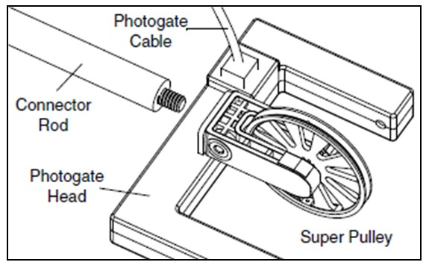  Σχήμα 3 | 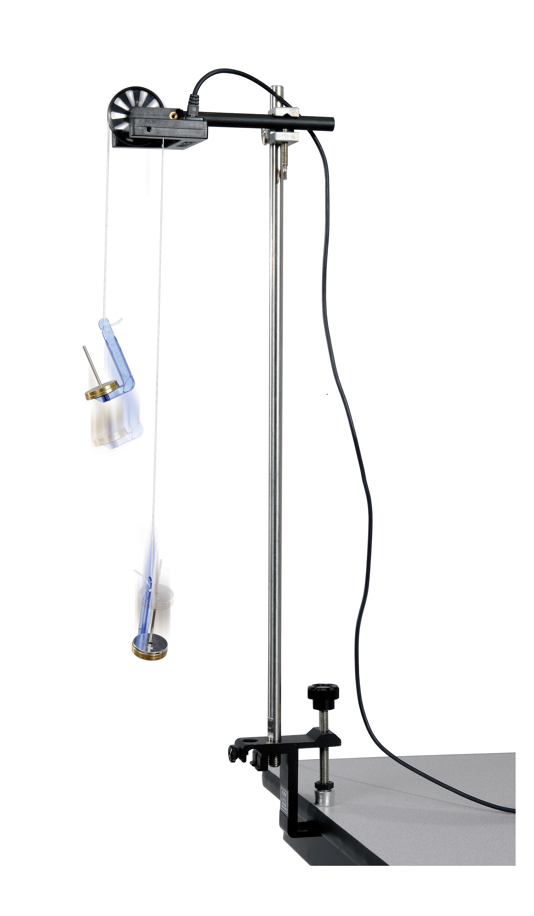  Σχήμα 4

5. Ρυθμίστε το ύψος της τροχαλίας έτσι ώστε όταν η κρεμάστρα μάζας m₁ αγγίζει το πάτωμα, η κρεμάστρα μάζας m₂ να είναι μερικά εκατοστά κάτω από την τροχαλία. Η φωτοπύλη πρέπει να είναι σε οριζόντια θέση έτσι ώστε η χορδή να μην ακουμπά στα τοιχώματα της τροχαλίας.
Αντιστάθμιση τριβής και της μάζας του νήματος
1.Προσθέστε άλλα 5 g στο m₂. Οι δύο μάζες πρέπει τώρα να ισορροπήσουν. Αν δεν υπήρχε τριβή και η χορδή ήταν αβαρής, αν δίναμε στο m₁ μια ώθηση προς τα κάτω θα κινούνταν με σταθερή ταχύτητα.
2. Μετακινήστε το m₁ στο υψηλότερο σημείο του. Κάντε κλικ στην επιλογή «RECORD». Δώστε στο m₁ μια απαλή ώθηση προς τα κάτω και αφήστε το.
3. Όταν το m₁ σταματήσει να κινείται ή χτυπήσει το πάτωμα, κάντε κλικ στο κουμπί «STOP». Οι μάζες μπορούν να ακουμπήσουν μεταξύ τους καθώς περνούν η μία την άλλη. Σε αυτήν την περίπτωση, κάντε κλικ στο κουμπί «Delete Last Run» στο κάτω μέρος της οθόνης και επαναλάβετε την εκτέλεση.
4. Κάντε κλικ στο κουμπί "Data Summary" στα αριστερά της οθόνης. Κάντε διπλό κλικ στην τρέχουσα εκτέλεση (πιθανώς Run #1) και με ονομασία “Equal mass run”. Κάντε ξανά κλικ στην επιλογή "Data Summary" για να κλείσετε τον πίνακα.
5. Το διάγραμμα “Ταχύτητα –Χρόνος” θα πρέπει να μοιάζει με το Σχήμα 5. Αυτό θα το χρησιμοποιήσετε για να απαντήσετε την Ερώτηση 1 στην ενότητα «Συμπεράσματα».
6. Προσθέστε 0,5 g στο m₁ και επαναλάβετε. Ονομάστε αυτό το τρέξιμο "0,5 g run". Στη συνέχεια, προσθέστε ακόμα 0,5 g και επαναλάβετε ξανά μέχρι να πάρετε ένα γράφημα όπως το Σχήμα 6. Δεδομένου ότι έχετε μόνο 0,5 g προσαυξήσεις, το γράφημα σας μπορεί να μην είναι τόσο συμμετρικό όσο το Σχήμα 6 (Φυσικά μπορείτε να προσθέσετε έναν μικρό συνδετήρα ή συρματάκι). Σημειώστε ότι η ταχύτητα είναι τώρα σε εκατοστά του μέτρου ανά δευτερόλεπτο και όχι δέκατα του μέτρου ανά δευτερόλεπτο. Εισάγετε την ποσότητα μάζας (σε γραμμάρια) που προσθέσατε για να αντισταθμίσετε την τριβή στη στήλη 2 (Friction Mass) του πίνακα "Acceleration Data table" κάτω από την καρτέλα "Ανάλυση" και στις τέσσερις γραμμές. Αυτό θα το χρησιμοποιήσετε για να απαντήσετε την Ερώτηση 2 στην ενότητα «Συμπεράσματα».
7. Αφήστε την επιπλέον μάζα στο m₁ για να αντισταθμίσετε την τριβή. Θα συμπεριλάβουμε την επιπλέον μάζα και τη μάζα της χορδής στη συνολική μάζα του συστήματος, αλλά δεν θα την συμπεριλάβουμε στη διαφορά μάζας, m₁ – m₂ .
8. Αφαιρέστε τα επιπλέον 5 g από m₂

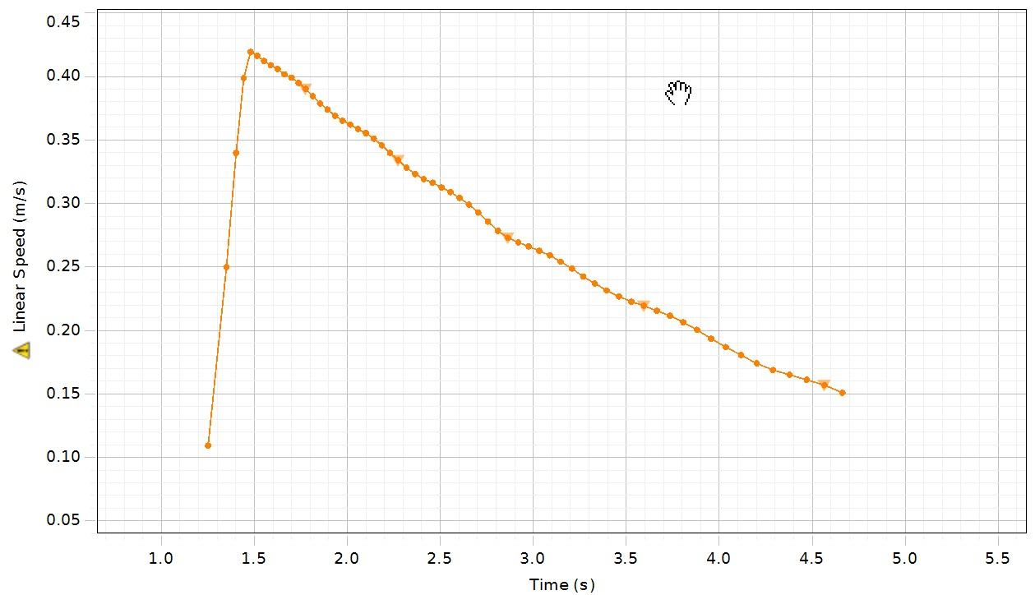Σχήμα 5 | 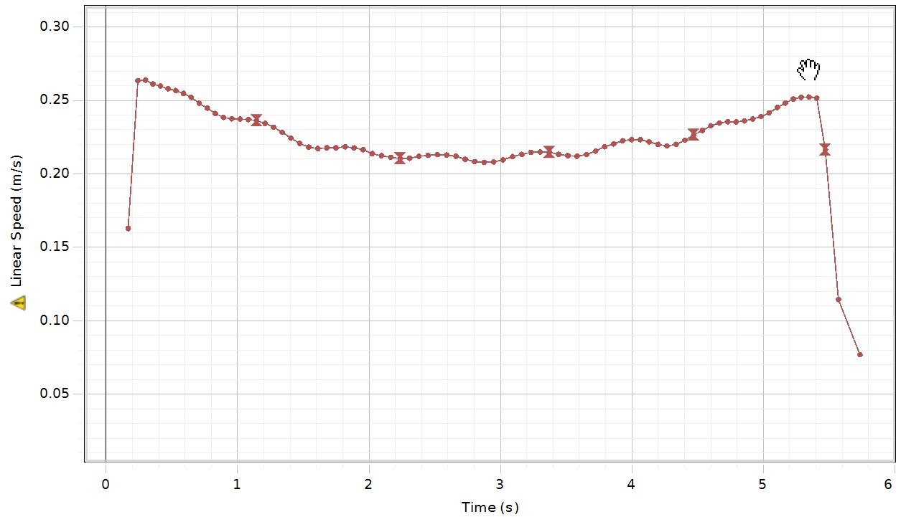  Σχήμα 6

Διαδικασία μέτρησης
1. Μετακινήστε το m₁ στο υψηλότερο σημείο του. Κάντε κλικ στην επιλογή «RECORD». Απελευθερώστε το m₁.
2. Όταν το m₁ χτυπήσει στο πάτωμα, κάντε κλικ στο κουμπί «STOP». Είναι καλύτερα αν μπορείτε να πιάσετε το m₂ λίγο πριν m₁ χτυπήσει στο πάτωμα. Οι μάζες μπορεί να έρθουν σε επαφή καθώς περνούν η μία την άλλη. Σε αυτήν την περίπτωση, κάντε κλικ στο κουμπί «Διαγραφή» τελευταίας εκτέλεσης στο κάτω μέρος της οθόνης και επαναλάβετε την εκτέλεση. Θα πρέπει να δείτε μια γραμμική περιοχή στο γράφημα ταχύτητας μάζας καθώς οι μάζες κινούνται ελεύθερα.
3. Κάντε κλικ στο κουμπί "Data Summary" στα αριστερά της οθόνης. Κάντε διπλό κλικ στην τρέχουσα δοκιμή και ονομάστε την "55v50 g Run".
4. Μεταφέρετε 2 g από το m₂ στο m₁. Σημειώστε ότι αυτό διατηρεί τη συνολική μάζα σταθερή. Επαναλάβετε τα βήματα 1-3. Ονομάστε αυτή την δοκιμή "57v48 g Run ".
5. Μεταφέρετε άλλα 2 g από το m₂ στο m₁ και επαναλάβετε Η ονομασία αυτής της εκτέλεσης θα είναι "59v46 g Run ".
6. Μεταφέρετε άλλα 2 g από το m₂ στο m₁ και επαναλάβετε. Ονομάστε αυτή την δοκιμή "61v44 g Run ".
Συλλογή Δεδομένων
1. Κάντε κλικ στο εικονίδιο Run Select στη γραμμή εργαλείων του γραφήματος και επιλέξτε "55v50 g run".
2. Κάντε κλικ στο εικονίδιο "scale to fit" στα αριστερά της γραμμής εργαλείων γραφήματος.
3. Κάντε κλικ στο Selection icon και προσαρμόστε το πλαίσιο επιλογής για να επισημάνετε το γραμμικό τμήμα των δεδομένων. Χρησιμοποιήστε όσο το δυνατόν περισσότερα από τα δεδομένα, αλλά φροντίστε να μην συμπεριλάβετε σημεία όπου οι μάζες δεν κινούνταν ελεύθερα.
4. Κάντε κλικ στο εικονίδιο Curve Fit και επιλέξτε "Linear". Η κλίση στο γραμμικό τμήμα του διαγράμματος Ταχύτητα-Χρόνος είναι η επιτάχυνση. Καταγράψτε την τιμή στη στήλη 8, γραμμή 1 του πίνακα "Acceleration Data" κάτω από την καρτέλα "Analysis".
5. Επαναλάβετε για τα δεδομένα "57v48 g run" και καταγράψτε τα στην γραμμή 2. Στη συνέχεια, κάντε και τα άλλα δύο τρεξίματα.

Επεξεργασία μετρήσεων
1. Ανοίξτε την Αριθμομηχανή κάνοντας κλικ την επιλογή στα αριστερά της οθόνης. Ελέγξτε τη γραμμή 3 και βεβαιωθείτε ότι ο υπολογισμός της " Theory a " στη στήλη 7 συμφωνεί με την Εξίσωση 1 από τη Θεωρία.
2. Συγκρίνετε τη στήλη “Theory a” με τη στήλη "Exp. a". Οι αριθμοί “Theory a” θα πρέπει να είναι σταθερά υψηλοί. Το ποσοστό με το οποίο η “Theory a” είναι μεγαλύτερη υπολογίζεται στη στήλη 9 ("% high").
3. Ποια θα μπορούσε να είναι η πηγή του συστηματικού σφάλματος; Αν απαντήσατε "η τροχαλία", τότε έχετε δίκιο. Η τροχαλία έχει επίσης μάζα η οποία επηρεάζει τις επιταχύνσεις των μαζών. Την επίδραση αυτής θα λάβουμε εδώ υπόψη μας προσεγγιστικά. Θα υποθέσουμε ότι η τροχαλία μπορεί να αντιμετωπιστεί ως μια σταθερή μάζα που προστίθεται στις δύο μάζες που κρέμονται. Η μάζα της τροχαλίας μπορεί να εκτιμηθεί από τέσσερις καταγραφές μας.
4. Υπολογίστε το μέσο ποσοστό με το οποίο “Theory a” είναι μεγαλύτερη (ο μέσος όρος την στήλη "% high ").
5. Πολλαπλασιάστε το ποσοστό (διαιρεμένο με το 100) με τη "Total mass" στη στήλη 5. Εισάγετε την τιμή και στις τέσσερις γραμμές της στήλης 10 (“Effect. Rot. M’’).
6. Η διορθωμένη συνολική μάζα ("Corr Tot m), η διορθωμένη επιτάχυνση ("Corr a"), και το ποσοστό με το οποίο η πειραματική α ("Exp. a) διαφωνεί με τη διορθωμένη επιτάχυνση ("% diff") εμφανίζονται τώρα στις τρεις τελευταίες στήλες αντίστοιχα.
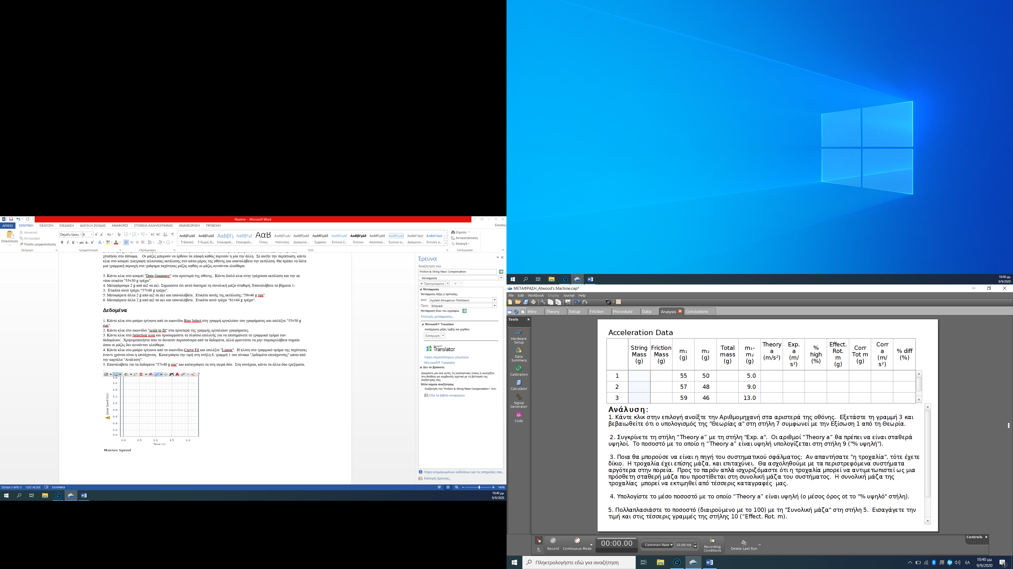

Συμπεράσματα – Παρατηρήσεις
1. Για το “Equal mass run’’ , βήμα 5 από την Friction tab:
α. Γιατί οι μάζες επιβραδύνονται;
β. Γιατί μειώνεται ο ρυθμός με τον οποίο οι μάζες επιβραδύνονται με το χρόνο (η κλίση είναι λιγότερο αρνητική);
Υπόδειξη: το βάρος του νήματος τείνει να επιταχύνει τις μάζες επάνω, να τις επιβραδύνει ή και τα δύο;
2. Για την δοκιμή όπου η ταχύτητα παρέμεινε όσο το δυνατόν σταθερή (βήμα 6 κάτω από την ετικέττα Friction tab)
α. Γιατί οι μάζες πρώτα επιβραδύνονται και στη συνέχεια να επιταχύνονται; Υπόδειξη: θυμηθείτε το νήμα.
β. Ενδέχεται να μην βλέπετε την περιοδική ταλάντωση που εμφανίζεται στο (Σχήμα 6). Αν το δείτε, προσπαθήστε να την εξηγήσετε.
3. Συμφωνούν τα δεδομένα σας με το Δεύτερο Νόμο Κίνησης του Νεύτωνα; Αιτιολογήστε την απάντησή σας.
4. Η πραγματική μάζα της τροχαλίας είναι 5,5 g. Ωστόσο, επειδή αυτή δεν είναι σημειακή, η τροχαλία έχει μία ισοδύναμη μάζα ίση με 4.5+/-1.0 g. Κατά πόσο συμφωνεί αυτό με τα αποτελέσματά σας;

